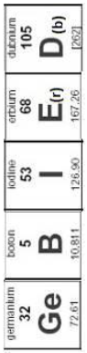
Geef de systematische naam van H₂CO₃ (10) | Geef de systematische naam van HClO (11) | Geef de systematische naam van HI (12)
Geef de triviale naam van H₂SO₃ (13) | Geef de triviale naam van HClO₃ (14) | Geef de triviale naam van HBrO₃ (15)
Geef de triviale naam van HIO₃ (16) | Geef de systematische naam van H₂S (17) | Geef de systematische naam van H₂SO₃ (18)

